- 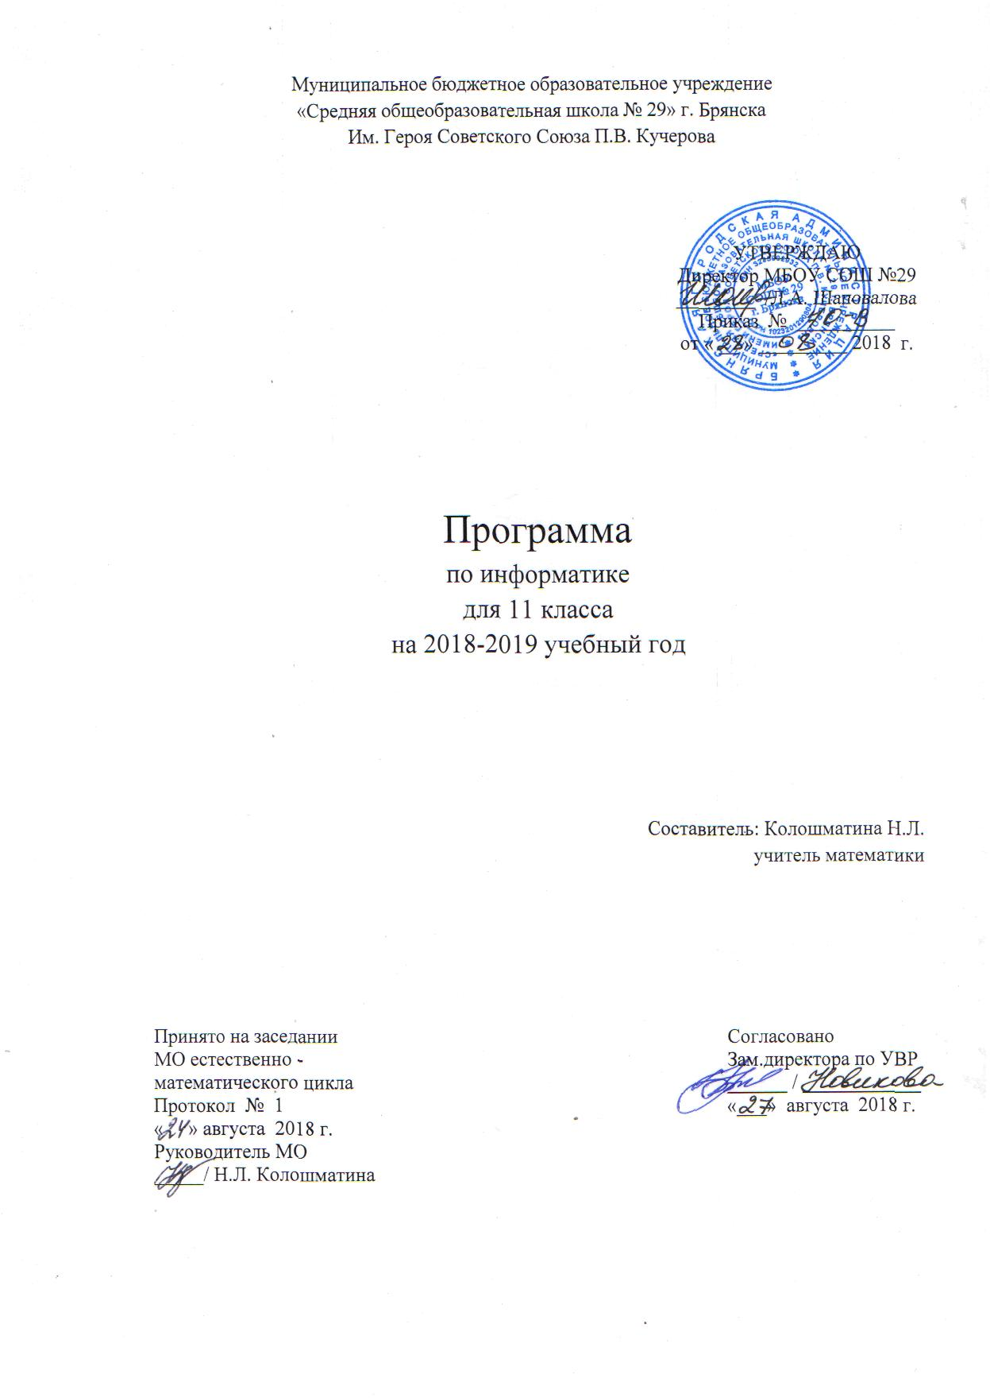Пояснительная записка
  - Рабочая программа по предмету «Информатика» составлена на основе авторской программы Семакина И.Г. курса «Информатика» для 10 -11 классов общеобразовательных учреждений (базовый уровень) опубликованной издательством «БИНОМ. Лаборатория знаний» в 2016 году.
  - Цели и задачи курса:
Цели:
Основными целями курса «Информатика» для 11 класса являются:
- развитие интереса учащихся к изучению новых информационных технологий;
- изучение фундаментальных основ современной информатики;
- формирование навыков алгоритмического мышления;
- формирование самостоятельности и творческого подхода к решению задач с помощью средств современной вычислительной техники;
- приобретение навыков работы с современным программным обеспечением.
- приобретение опыта использования ИКТ в различных сферах индивидуальной и коллективной учебной и познавательной деятельности;
- подготовка учащихся к сдаче Единого государственного экзамена по информатике. ЕГЭ.
Задачи:
- Мировоззренческая задача: раскрытие роли информации и информационных процессов в природных, социальных и технических системах; понимание назначения информационного моделирования в научном познании мира; получение представления о социальных последствиях процесса информатизации общества.
- Углубление теоретической подготовки: более глубокие знания в области информационных систем и информационного моделирования.
- Расширение технологической подготовки: освоение новых возможностей программных средств, таких как Интернет и Базы Данных. Приближение степени владения этими средствами к профессиональному уровню.
- Приобретение опыта комплексного использования теоретических знаний и средств ИКТ в реализации прикладных проектов, связанных с учебной и практической деятельностью.
  - Количество учебных часов – 33/1 (33 - из федерального компонента) из них 7 практических работ.

  - Формами организации учебного процесса являются:
Общеклассные формы: урок, собеседование, консультация, практическая работа на ПК.
Групповые формы: групповая работа на уроке, групповой практикум, групповые творческие задания.
Индивидуальные формы: работа с учебниками или электронными источниками информации, письменные упражнения, выполнение индивидуальных заданий, работа за компьютером.
Методы обучения: словесные – рассказ, беседа; наглядные – иллюстрации, демонстрации как обычные, так и компьютерные; практические — выполнение практических работ, самостоятельная работа со справочниками и литературой (обычной и электронной), самостоятельные письменные упражнения, самостоятельная работа за компьютером.
Технологии обучения: дифференцированное, проблемное, развивающее, разноуровневое обучение; классно-урочная технология обучения, групповая технология обучения.
Формы контроля: контрольное тестирование, самостоятельные работы, практические работы, тестирование.
  - Изменения, внесённые в авторскую программу и их обоснование
Название темы | Часов по авторской программе | Часов в рабочей программе | Причины изменения
Информационные системы и БД | 10 | 10
Интернет | 10 | 9 | Согласно календарно – тематическому планированию
Информационное моделирование | 12 | 9 | Согласно календарно – тематическому планированию
Социальная информатика | 3 | 2 | Согласно календарно – тематическому планированию
Повторение курса «Информатика» | 0 | 3
Итого: | 35 | 33

- Перечень учебно – методических средств обучения
- Семакин И.Г., Хеннер Е.К., Шеина Т.Ю. Информатика. Базовый уровень. 10 класс. – М.: БИНОМ. Лаборатория знаний, 2013. (с практикумом в приложении).
- Семакин И.Г., Хеннер Е.К., Шеина Т.Ю. Информатика. Базовый уровень. 11 класс. – М.: БИНОМ. Лаборатория знаний, 2013. (с практикумом в приложении).
- Семакин И.Г., Хеннер Е.К. Информатика. Базовый уровень. 10-11 класс. Методическое пособие – М.: БИНОМ. Лаборатория знаний (готовится к изданию)
- Информатика. Задачник-практикум в 2 т. Под ред. И.Г.Семакина, Е.К.Хеннера. – М.: Лаборатория базовых знаний, 2011. (Дополнительное пособие).
- Методическое пособие для учителя / Авторы-составители: М. С. Цветкова, И. Ю. Хлобыстова. —Эл. изд. — М. : БИНОМ. Лаборатория знаний, 2013.
- Задачник практикум по информатике: Учебное пособие для средней школы/ Под ред. И.Г. Семакина, Е.К. Хеннера. – Москва: Лаборатория базовых знаний, 2005.
- Крылов С. С., Ушаков Д. М. Отличник ЕГЭ. Информатика. Решение сложных задач.—ФИПИ-М: Интеллект-Центр, 2010.
Медиаресурсы
1. Материалы авторской мастерской Семакина И.Г. (http://metodist.lbz.ru/authors/informatika/2/)
2. Ресурсы Единой коллекции цифровых образовательных ресурсов (http://schoolcollection.edu.ru/)
3. Открытый банк заданий ЕГЭ: http://opengia.ru/subjects/informatics-11/topics/1
4. Издательство «БИНОМ. Лаборатория знаний» http://www.lbz.ru/__

- Требования к уровню подготовки учащихся
В результате изучения информатики и ИКТ на базовом уровне обучающийся должен
знать/понимать:
- основные технологии создания, редактирования, оформления, сохранения, передачи информационных объектов различного типа с помощью современных программных средств информационных и коммуникационных технологий;
- назначение и виды информационных моделей, описывающих реальные объекты и процессы;
- назначение и функции операционных систем;
уметь:
- оперировать различными видами информационных объектов, в том числе с помощью компьютера, соотносить полученные результаты с реальными объектами;
- распознавать и описывать информационные процессы в социальных, биологических и технических системах;
- использовать готовые информационные модели, оценивать их соответствие реальному объекту и целям моделирования;
- оценивать достоверность информации, сопоставляя различные источники;
- иллюстрировать учебные работы с использованием средств информационных технологий;
- создавать информационные объекты сложной структуры, в том числе гипертекстовые документы;
- просматривать, создавать, редактировать, сохранять записи в базах данных, получать необходимую информацию по запросу пользователя;
- наглядно представлять числовые показатели и динамику их изменения с помощью программ деловой графики;
- соблюдать правила техники безопасности и гигиенические рекомендации при использовании средств ИКТ;
использовать приобретенные знания и умения в практической деятельности и повседневной жизни для:
- эффективного применения информационных образовательных ресурсов в учебной деятельности, в том числе самообразовании;
- ориентации в информационном пространстве, работы с распространенными автоматизированными информационными системами;
- автоматизации коммуникационной деятельности;
- соблюдения этических и правовых норм при работе с информацией;
- эффективной организации индивидуального информационного пространства.
4. Календарно – тематическое планирование
№ п/п | Дата планируемая | Дата фактического проведения | Наименование разделов и тем | Всего часов
№ п/п | 11 | 11 | Наименование разделов и тем | Всего часов
1. Информационные системы и БД |  |  |  | 10
 |  |  | Инструктаж по технике безопасности. Система. Состав и свойства. | 1
 |  |  | Модели систем. Пример структурной модели предметной области. | 1
 |  |  | Понятие информационной системы. Классификация информационных систем. | 1
 |  |  | Основные понятия БД, СУБД . Знакомство с СУБД OpenOffice.org Base. | 1
 |  |  | Создание БД в среде OpenOffice.org Base. | 1
 |  |  | Практическая работа № 1 «Создание БД» | 1
 |  |  | Ввод данных через форму. Запросы к БД. Конструктор запросов. Логические выражения и условия отбора. Отчёты. | 1
 |  |  | Практическая работа № 2 «Использование формы для просмотра и редактирования записей в табличной базе данных» | 1
 |  |  | Практическая работа № 3 «Поиск записей в табличной базе данных с помощью фильтров и запросов» | 1
 |  |  | Практическая работа № 4 «Сортировка записей в табличной базе данных. Создание отчёта» | 1
2. Интернет |  |  |  | 9
 |  |  | История развития глобальных сетей. Аппаратные средства Интернета. | 1
 |  |  | Программное обеспечение Интернета. Как работает Интернет | 1
 |  |  | Интернет как глобальная информационная система | 1
 |  |  | Информационные службы Интернета | 1
 |  |  | Всемирная паутина. | 1
 |  |  | Инструменты для разработки web – сайтов. | 1
 |  |  | Работа с текстом, гиперссылками и изображением при создании сайта | 1
 |  |  | Создание таблиц и списков на wеb - странице | 1
 |  |  | Практическая работа № 5 «Создание сайта «Домашняя страница» | 1
3. Информационное моделирование |  |  |  | 9
 |  |  | Компьютерное информационное моделирование. | 1
 |  |  | Моделирование зависимостей между величинами | 1
 |  |  | Статистика и статистические данные. | 1
 |  |  | Модели статистического программирования. Метод наименьших квадратов. Регрессионные модели. | 1
 |  |  | Практическая работа № 6 «Построение регрессионных моделей с помощью табличного процессора» | 1
 |  |  | Моделирование корреляционных зависимостей. | 1
 |  |  | Практическая работа № 7 «Расчет корреляционных зависимостей с помощью табличного процессора» | 1
 |  |  | Модели оптимизационного планирования. | 1
 |  |  | Примеры задач оптимизационного планирования. | 1
4. Социальная информатика |  |  |  | 2
 |  |  | Информационные ресурсы Информационное общество | 1
 |  |  | Правовое регулирование в информационной сфере. Проблемы информационной безопасности | 1
5. Повторение курса «Информатика» |  |  |  | 3
 |  |  | Итоговое тестирование | 1
 |  |  | Повторение темы «Информационные технологии» | 1
 |  |  | Повторение темы «Коммуникационные технологии» | 1
 |  |  | Итого | 33

